永城市消防大队空调、办公家具及健身器材采购项目

竞争性谈判文件

采购编号：永财采购【2020】044号
中心编号：永 公 采【2020】044号
采 购 人：永城市消防大队
代理机构：永城市公共资源交易中心政府采购科
二零二零年六月

目录
目录 - 0 -
第一章 竞争性谈判公告 - 1 -
第二章 谈判供应商须知 - 7 -
一、说明 - 7 -
二、竞争性谈判文件 - 8 -
三、谈判响应文件的编写 - 9 -
四、谈判响应文件的递交 - 10 -
五、谈判程序 - 10 -
六、授予合同 - 13 -
第三章 谈判响应文件格式 - 14 -
一、法定代表人授权书 - 17 -
二、谈判书 - 18 -
三、资格证明文件 - 20 -
四、报价表格 - 23 -
（一）第一轮报价表 - 23 -
（二）报价一览表 - 24 -
（三）备件、专用工具和消耗品价格表 - 25 -
（四）货物分项报价一览表 - 26 -
五、技术规格偏差表 - 27 -
六、商务条款偏差表 - 28 -
七、项目实施方案 - 29 -
八、服务承诺 - 29 -
九、反商业贿赂承诺书 - 30 -
十、其他 - 31 -
第四章 项目采购资料表 - 32 -
第五章 谈判项目说明和要求 - 35 -
第六章 合同条款 - 53 -

第一章 竞争性谈判公告
永城市消防大队空调、办公家具及健身器材
采购项目竞争性谈判公告
一、采购项目名称：永城市消防大队空调、办公家具及健身器材采购项目
二、采购项目编号：永财采购【2020】044号；永公采【2020】044号
三、采购预算金额：800369.00元人民币。
四、采购项目需要落实的政府采购政策：
（一）扶持中小企业政策：评审时小型和微型企业产品享受6%的价格折扣。监狱企业视同小型、微型企业。（财库【2011】181号、财库【2014】68号）；
（二）鼓励节能政策：在性能、技术、服务等指标同等条件下，优先采购政府部门公布的节能清单中所列的节能产品；
（三）鼓励环保政策：在性能、技术、服务等指标同等条件下，优先采购政府部门公布的环境标志产品政府采购清单中所列产品。
五、项目基本情况：
资金来源：市级财政资金
采购内容：空调、办公家具及健身器材
项目地址：永城市消防大队经济技术开发区消防中队
交货期：15天
质保期限：1年
标段划分：一个标段。
六、供应商资格条件：
供应商须符合《中华人民共和国政府采购法》第二十二条规定的条件，提供下列材料：
（一）具有独立承担民事责任的能力，具备有效的营业执照且经营范围包含所参与标段招标内容；
（二）具有良好的商业信誉和健全的财务会计制度，提供近三年经会计师事务所或审计机构审计的财务审计报告。
（三）具有履行合同所必需的设备和专业技术能力证明材料；
（四）具有依法缴纳税收和社会保障资金的良好记录；
（五）参加政府采购活动前三年内，在经营活动中没有重大违法记录；
（六）法律、行政法规规定的其他条件。
七、竞争性谈判文件的获取时间及地点
（一）报名时间：2020年6月9日至2020年6月11日18:00。
文件下载时间：2020年6月9日至2020年6月17日09:30。
（二）地点：网上获取；
（三）售价：谈判文件获取免费。
凡有意参加谈判者，请使用企业数字证书（key）登录永城市公共资源交易中心网站进入投标专区进行网上报名并下载谈判文件。
特别提醒：未在永城市公共资源交易中心办理数字证书的供应商请在永城市公共资源交易中心登记入库办理数字证书。供应商报名操作说明书请在永城市公共资源交易网站下载专区下载。
八、响应文件提交的截止时间及地点
（一）时间：2020年6月17日9时30分（北京时间）；
（二）地点：永城市公共资源交易中心二楼开标室。
（三）本项目为全流程电子化交易项目。
1、加密电子投标文件（.file格式）须在投标截止时间（开标时间）前通过《全国公共资源交易平台（河南省▪永城市）》公共资源交易系统成功上传。
2、投标人电子投标文件制作系统、CA签章工具需投标人自行登陆永城市公共资源交易平台系统-组件下载进行下载安装。
（四）根据《永城市新型冠状病毒防控期间公共资源项目交易注意事项及要求》，本项目实行网上开标，投标人实行网上投标，投标人务必保证按时在线递交投标文件，签到、解密，否则后果自负。请各潜在投标人在开标后半小时之内进行解密操作，开标半小时之后不再接受解密操作，如未解密视为自动放弃投标！投标人不得现场参与开标，且各投标人不再递交纸质投标文件。
本项目开标、评标活动，由招标（采购）人代表参加开标活动，代理机构人员1名。须全程佩戴口罩。
评标时，所有评审事项，均以电子投标文件为准。投标人不再提供原件等证明材料。
九、响应文件的开启时间及地点
（一）时间：2020年6月17日9时30分（北京时间）；
（二）地点：永城市公共资源交易中心二楼开标室。
十、发布公告的媒介及公告期限
本次谈判公告已在《河南省政府采购网》、《永城市政府门户网》、《永城市公共资源交易中心网》上发布。
公告期限为三个工作日。
十一、联系方式
采 购 人：永城市消防大队
联 系 人：郭先生
电 话：18337029003
联系地址：永城市文化路
代理机构：永城市公共资源交易中心政府采购科
联 系 人：周女士
联系方式：0370-5019918
联系地址：永城市浍河路

发布人：永城市公共资源交易中心政府采购科
时间：2020年6月8日
温馨提示：
本项目为全流程电子化交易项目，请认真阅读招标文件，并注意以下事项。
1.投标人应按招标文件规定编制投标文件。
2.电子文件下载、制作、提交期间和开标（电子投标文件的解密）环节，投标人须使用CA数字证书（证书须在有效期内）。
*在此期间CA数字证书请勿进行变更、延期等操作！
3.电子投标文件的制作
3.1 投标人登录《全国公共资源交易平台(河南省▪永城市)》公共资源交易系统（http://www.ycggzyjy.com:7001/ggzy/）下载“永城投标文件制作系统SEARUN 最新版本”及CA签章工具，按招标文件要求制作电子投标文件。
电子投标文件的制作，参考《全国公共资源交易平台(河南省▪永城市)》公共资源交易系统——组件下载——交易系统操作手册（投标人、供应商）。
3.2 投标人须将招标文件要求的资质、业绩、荣誉及相关人员证明材料等资料原件扫描件（或图片）制作到所提交的电子投标文件中。
3.3投标人对同一项目多个标段进行投标的，应分别下载所投标段的招标文件，按标段制作电子投标文件，并按招标文件要求在相应位置加盖投标人电子印章和法人电子印章。
一个标段对应生成一个文件夹（xxxx项目xx标段）, 其中包含2个文件和1个文件夹。后缀名为“.file”的文件用于电子投标使用，后缀名为“.PDF”的文件用于打印纸质投标文件，名称为“备份”的文件夹使用电子介质存储，供备用。
4.加密电子投标文件的提交
4.1加密电子投标文件应在招标文件规定的投标截止时间（开标时间）之前成功提交至《全国公共资源交易平台(河南省▪永城市)》公共资源交易系统（http://www.ycggzyjy.com:7001/ggzy/）。
投标人应充分考虑并预留技术处理和上传数据所需时间。
4.2 投标人对同一项目多个标段进行投标的，加密电子投标文件应按标段分别提交。
4.3 加密电子投标文件成功提交后，投标人应打印“投标文件提交回执单”供备查。
5.评标依据
5.1采用全流程电子化交易评标时，评标委员会以电子投标文件为依据评标。

第二章 谈判供应商须知

一、说明
1、适用范围
1.1本竞争性谈判文件仅适用于永城市消防大队办公家具采购项目。
2、词汇定义
2.1“采购人”系指永城市消防大队。
2.2“谈判供应商”系指向采购人提供谈判响应文件的单位。
2.3合格的谈判供应商
供应商须符合《中华人民共和国政府采购法》第二十二条规定的条件，提供下列材料：
（一）具有独立承担民事责任的能力，具备有效的营业执照且经营范围包含所参与标段招标内容；
（二）具有良好的商业信誉和健全的财务会计制度，提供近三年经会计师事务所或审计机构审计的财务审计报告。
（三）具有履行合同所必需的设备和专业技术能力证明材料；
（四）具有依法缴纳税收和社会保障资金的良好记录；
（五）参加政府采购活动前三年内，在经营活动中没有重大违法记录；
（六）法律、行政法规规定的其他条件。
2.4
“服务”系指竞争性谈判文件规定谈判方须承担的售后服务及其承诺。
“货物”系指卖方按竞争性谈判文件规定，须向买方提供的货物及其他有关技术资料和材料。
2.5合格的服务
成交人对合同义务全面负责；对本项目的技术服务全面负责；对本项目的验收全面负责。
2.6“成交人”接到并接受成交通知，最终被授予合同的谈判供应商。
2.7“竞争性谈判文件”采购人根据国家有关规定并针对本采购项目的需求编制并发出的全部文件。
2.8“谈判响应文件”指谈判供应商根据竞争性谈判文件的要求提交的所有文件。
2.9 “报价”本报价应包括完成本项目的一切费用（详见第四章项目采购资料表）。

二、竞争性谈判文件

3、竞争性谈判文件构成
竞争性谈判文件由下述部分组成：
第一章竞争性谈判邀请函；
第二章谈判供应商须知（包括密封、签署、盖章要求、报价要求、谈判响应文件编制要求等）；
第三章谈判供应商应当提交的资格证明文件（格式）；
第四章项目采购资料表；
第五章谈判项目说明和要；
第六章合同条款及补充格式。
4、竞争性谈判文件的澄清
谈判供应商对竞争性谈判文件如有需要澄清的疑问，应在谈判响应文件递交截止时间前3天按竞争性谈判问中载明的地址以书面形式通知到采购人。采购人将视情况在谈判响应文件递交截止日3日前采用适当方式予以澄清或以书面形式予以答复。同时将不标明疑问来源的书面答复函发每个领取竞争性谈判文件的所有潜在谈判供应商。
5、竞争性谈判文件的修改
5.1在竞争性谈判邀请函中所述的谈判响应文件递交截止日期前，采购人可主动地或在解答谈判供应商提出的澄清问题时对竞争性谈判文件进行修改。
5.2竞争性谈判文件的修改将以书面方式通知到已购买竞争性谈判文件的所有潜在谈判供应商，并构成竞争性谈判文件的一部分，对所有谈判供应商均具有约束力。
5.3谈判供应商在收到上述通知后，应立即向采购人回函确认。
5.4为使谈判供应商有充分的时间对竞争性谈判文件的修改部分进行研究，采购人可适当延长谈判响应文件递交截止期。

三、谈判响应文件的编写

6、要求
谈判供应商应仔细阅读竞争性谈判文件的所有内容，按竞争性谈判文件要求提供谈判响应文件，并保证所提供的全部资料的真实性，以使其谈判响应文件对竞争性谈判文件做出实质性响应，否则，其谈判响应文件将被拒绝。
7、谈判响应文件计量单位
除在竞争性谈判文件的技术文件中另有规定外，计量单位均使用公制计量单位。
8、谈判响应文件的组成(包括不限于)
8.1谈判响应文件包括下列部分：
- 法定代表人授权书
- 谈判书
- 资格证明文件
- 报价表格
- 技术规格偏差表
- 商务条款偏差表
- 项目实施方案
- 服务计划
- 反商业贿赂承诺书
- 其他
8.2谈判供应商所投谈判响应文件为电子投标文件。
8.3谈判供应商必须按竞争性谈判文件的要求编制谈判响应文件，提交相应的文件资料。未响应竞争性谈判文件将视为漏项或非实质性响应竞争性谈判文件而取消谈判资格。
9、谈判响应文件有效期
9.1谈判响应文件应自递交之日起，在第四章“项目采购资料表”规定的时间内保持有效。谈判响应文件有效期不足的将被视为非实质响应谈判而予以拒绝。
9.2在特殊情况下，采购人可征求谈判供应商同意延长谈判响应文件有效期。这种要求与答复均应以书面形式提交。谈判供应商可以拒绝这种要求。同意延期的谈判供应商将不会被要求也不允许修改其谈判响应文件实质内容。
10、谈判响应文件的签署及规定
谈判供应商在线递交电子投标文件。

四、谈判响应文件的递交

11、谈判响应文件的密封和标记
无
12、递送谈判响应文件的截止时间
12.1谈判供应商应在不迟于第四章“项目采购资料表”中规定的截止日期和时间将谈判响应文件按照“项目采购资料表”中载明的地址递交至采购人。采购人将拒绝在谈判响应文件递交截止时间后送交的谈判响应文件。

附：开标时，进行电子投标文件的解密。解密后宣布投标人名称、投标价格、修改和撤回投标的通知（如有的话）和招标文件规定的需要宣布的其他内容。
（1）电子投标文件的解密
全流程电子化交易项目电子投标文件采用双重加密。解密需分标段进行两次解密。
a. 投标人解密：投标人使用本单位CA数字证书远程或现场进行解密。需开标现场使用一体机进行解密的，请在代理机构引导下进行。
b. 代理机构解密：代理机构按电子投标文件到达交易系统的先后顺序，使用本单位CA数字证书进行再次解密。
（2）电子投标文件解密异常情况处理
b. 因投标人原因电子投标文件解密失败的，由系统技术人员协助投标人将备份文件（电子介质存储）导入系统。若备份文件（电子介质存储）无法导入系统或导入系统仍无法解密的，其投标将被拒绝。

五、谈判程序

13、谈判程序
13.1本次竞争性谈判采购采取两轮报价制，第一轮报价为谈判响应文件的书面报价，第二轮报价在谈判中电子线上递交。
13.2第二轮谈判的顺序由谈判供应商代表经抽签确定。
13.3第二轮谈判：由谈判小组按抽签顺序逐一与单位进行谈判，主要对单位谈判响应文件中的不确切、不确定、不全面的内容以及其他内容进行沟通澄清。通过符合性审查的谈判供应商依据质疑表及谈判内容，进行第二次报价，供应商的第二轮报价不允许高于第一轮报价。
13.4谈判小组根据谈判和质疑答复情况以及竞争性谈判文件中的内容，对所有谈判供应商进行比较评价，根据竞争性谈判文件规定的评审办法提交评审意见。
13.5谈判小组根据评审意见，将谈判报价按由低到高的顺序进行排序，写出书面评审报告，确定排序第一的供应商为成交人。
14、谈判小组
14.1采购人将根据竞争性谈判文件的有关要求组建谈判小组。谈判小组对谈判响应文件进行审查、质疑、评估、比较。
14.2谈判小组由3人组成。
15、谈判响应文件的审查
15.1谈判开始后，谈判小组将组织审查谈判响应文件是否完整，总体编排是否有序，文件是否已恰当的签署，有无计算上的错误等。若汉字表示的数据与数字表示的有差别，则以汉字表示的数据为准。若谈判供应商拒绝接受上述修正，其谈判响应文件将被拒绝。
15.2在对谈判响应文件进行详细评估之前，谈判小组将依据谈判供应商提供的资格证明文件审查其资质、资金、技术和服务能力。如果确定其无资格履行合同，其谈判响应文件将被拒绝。
15.3允许修正谈判响应文件中不构成重大偏离的、微小的、非正规的、不一致或不规则的地方。
15.4谈判小组判断谈判响应文件的响应性仅基于竞争性谈判文件本身内容而不靠外部证据。
15.5没有实质上响应竞争性谈判文件要求的谈判响应文件将被拒绝。
15.6评审中有下列情形之一的，谈判供应商的谈判或成交资格将会被取消：
(1)采购项目超出其经营范围的；
(2)资格证明文件不全，或不满足竞争性谈判文件规定的谈判资质要求的；
(3)谈判响应文件没有法定代表人签字或盖章或签字人没有法定代表人有效委托书的、没有被授权代表签字或盖章和加盖公章的；
(4)谈判响应文件有效期不足的；
(5)不满足谈判项目说明和要求的；
(6)谈判响应文件中载明的标准和方法等不符合竞争性谈判文件要求；
(7)谈判响应文件附有采购人不能接受的条件；
(8)不符合竞争性谈判文件中规定的其他实质性要求。
(9)谈判响应文件未按规定和格式填写，字迹模糊；
16、谈判响应文件的澄清
16.1为了有助于对谈判响应文件进行审查、评估和比较，谈判小组有权向谈判供应商质疑，请谈判供应商澄清其相关内容。谈判供应商有责任按照谈判小组通知的时间、地点、方式指派专人进行答疑和澄清。
16.2重要澄清的答复内容应是书面的，并由法定代表人或其授权委托人签字或盖章。
16.3谈判供应商的澄清文件是谈判响应文件的组成部分，并取代谈判响应文件中被澄清的部分。
16.4谈判响应文件的澄清不得对谈判响应文件进行实质性修改。
17、评审原则和方法
详见“第四章项目采购资料表”
18、保密及其他注意事项
18.1评审是谈判采购工作的重要环节，评审工作在谈判小组内独立进行，谈判小组将遵照评审原则方法，公正、公平地对待所有谈判供应商。
18.2在谈判期间，谈判供应商不得向谈判小组询问评审情况，不得进行旨在影响评审结果的活动。否则其谈判或成交资格可能被拒绝。
18.3为保证评审的公正性，评审期间直至授予成交人合同，谈判小组成员不得与谈判供应商私下交换意见。在谈判工作结束后，凡与评审工作有接触的任何人不得也不应将评审情况泄露。
18.4采购人不退还谈判响应文件。

六、授予合同

19、成交确定
19.1评审结束后，依据谈判小组的评审结果，择优确定成交人。
20、成交通知
20.1成交人确定后，采购人在以书面形式向成交人发出“成交通知书”。
20.2“成交通知书”将作为签订合同的依据。
21、评审结果的公示
21.1政府采购科在收到采购人的《成交单位确认函》后，1个工作日内，将成交结果在《河南省政府采购网》、《永城市政府门户网》、《永城市公共资源交易中心网》上发布。
21.2谈判供应商若对成交结果有疑问，有权按照《政府采购供应商投诉处理管理办法》规定的程序进行质疑和投诉，但须对投诉和质疑内容的真实性承担责任。
22、接受和拒绝任何或所有谈判供应商的权利
22.1如出现重大变故，谈判任务取消情况，采购人保留因此原因在成交之前任何时候接受或拒绝任何成交、以及宣布成交无效或拒绝所有谈判的权力，对受影响的谈判供应商不承担任何责任。
23、签定合同
23.1成交人按“成交通知书”指定的时间、地点与采购方签订合同。合同内容由成交人拟定。
23.2竞争性谈判文件、成交人的谈判响应文件及其澄清文件、质疑答复等均为签定合同的依据。
23.3严禁成交人分包或转包项目。
23.4如采购人或成交人拒签合同，则按违约处理。对违约方收取成交金额5%的违约金。
23.5如成交人不按条约签订合同，采购人将报请监督管理部门取消其成交资格。采购人可在监督管理部门同意后在候选成交单位中重新选定成交单位或重新采购。

第三章 谈判响应文件格式

封面格式：

永城市消防大队空调、办公家具及健身器材采购项目

竞争性谈判响应文件

供应商名称： （盖单位公章）

法定代表人或其委托代理人： （签字或盖章）

年 月 日

目录
一、法定代表人授权书
二、谈判书
三、资格证明文件
四、报价表格
五、技术规格偏差表
六、商务条款偏差表
七、项目实施方案
八、服务计划
九、反商业贿赂承诺书
十、其他

一、法定代表人授权书
本授权书声明：
注册于(注册地址)的公司的法定代表人(法定代表人姓名、职务)代表本公司授权(单位)的在下面签字的(被授权人的姓名、职务)为本公司的合法代理人，就项目编号为永财采购【2020】 号、永公采【2020】 号的永城市消防大队空调、办公家具及健身器材采购项目的谈判及合同执行，以本公司名义处理一切与之有关的事务。
本授权书于年月日签字生效，特此声明。

供应商名称（盖章）：
法定代表人（签字或盖章）：
授权委托人（签字或盖章）：
日期：年月日

二、谈判书
致：（采购单位名称）
在研究了项目编号为 的竞争性谈判文件，签字代表（全名、职务）经正式授权并代表谈判供应商（谈判供应商名称、地址）提交下述文件，并对之负法律责任。
- 法定代表人授权书
- 谈判书
- 资格证明文件
- 报价表格
- 技术规格偏差表
- 商务条款偏差表
- 项目实施方案
- 服务计划
- 反商业贿赂承诺书
- 其他
据此函，签字代表宣布同意如下：
- 所附谈判报价表中规定的应提供的第一轮报价为 人民币，（文字表示）调试、安装及试运行期 ，质保期 ，在上述时间内，我们将按照竞争性谈判文件的要求完成本项目的全部服务工作。
- 如果我们的谈判响应文件被接受并中标，我们将按竞争性谈判文件的规定签订并严格履行合同中的责任和义务。
- 我们已详细审查全部竞争性谈判文件，包括修改文件以及全部参考资料和有关附件。我们完全理解并同意放弃对这方面有不明及误解的权力。
- 本谈判响应文件自递交截止日起有效期为60个工作日。
- 我们承诺，与采购方聘请的为此项目提供咨询服务及任何附属机构均无关联，非采购方的附属机构。
- 我们同意提供按照贵方可能要求的与其谈判有关的一切数据或资料，完全理解贵方不一定接受最低价的谈判响应文件或收到的任何谈判响应文件。
- 与本谈判有关的一切正式往来请寄：

地址：
邮政编码：
电话：
传真：

谈判供应商（盖章）：
法定代表人（签字或盖章）：
日期：年月日

三、资格证明文件
供应商须符合《中华人民共和国政府采购法》第二十二条规定的条件，提供下列材料：
（一）具有独立承担民事责任的能力，具备有效的营业执照且经营范围包含所参与标段招标内容；
（二）具有良好的商业信誉和健全的财务会计制度，提供近三年经会计师事务所或审计机构审计的财务审计报告。
（三）具有履行合同所必需的设备和专业技术能力证明材料；
（四）具有依法缴纳税收和社会保障资金的良好记录；
（五）参加政府采购活动前三年内，在经营活动中没有重大违法记录；
（六）法律、行政法规规定的其他条件。
附件1：
3.1关于资格文件的声明函

致 ：
本公司愿就由贵公司组织实施的编号为 的采购活动进行谈判。本公司所提交的谈判响应文件中所有关于谈判资格的文件、证明、陈述、相关资料和公司基本情况资料是均是真实的、准确的、合法的。同意此次竞争性谈判文件中的各项内容。
本单位如中标，保证按照谈判响应文件的承诺与贵方签订合同。若与真实情况不符，本公司愿意承担由此而产生的一切后果。

谈判供应商（盖章）：
法定代表人（签字或盖章）：
授权委托人（签字或盖章）：
年 月 日
附件2：
3.6参加政府采购活动三年内没有重大违法记录；成立年限不足的企业从成立之日起计；
我公司承诺：
我公司参加政府采购活动前三年内在中华人民共和国境内无违法违纪、无不良记录、未被列入黑名单、无不良行为事件发生，具有良好的商业信誉和完善的售后服务体系，并能承担项目供货能力和服务的企业。
若我公司承诺不属实，愿取消本项目谈判资格，并将承担相关法律责任，接受处理。

法定代表人（签字或盖章）：

供应商（盖章）：

日期：年月日

四、报价表格

（一）第一轮报价表
项目名称：永城市消防大队空调、办公家具及健身器材采购项目
项目编号：永财采购【2020】044号；永公采【2020】044号
供应商名称
第一轮报价  （人民币：元） | 小写：  大写：
交 货 期
质 保 期
其他优惠条件
注：1、本次报价应包含完成本项目需要的所有费用。
2、谈判供应商应注明报价为第几轮报价。

（二）报价一览表
项目名称： 金额单位： 元
序号 | 产品名称 | 规格及参数 | 单位 | 数量 | 单价 | 合价 | 生产厂家 | 备注
合计（元）

法定代表人（签字或盖章）：

供应商（盖章）：

（三）备件、专用工具和消耗品价格表
项目名称： 金额单位： 元
序号 | 名称 | 规格型号 | 制造商 | 单位 | 数量 | 单价 | 合计 | 备注

法定代表人（签字或盖章）：

谈判供应商（盖章）：
注明：1、此表名称栏填写备件、专用工具和消耗品名称。
2、备品、专用工具和消耗品必须分类、分项填写。
3、若无备件、专用工具和消耗品，此表可不做。

（四）货物分项报价一览表
项目名称： 金额单位： 元
序号 | 货物名称 | 品牌型号 | 单位 | 数量 | 单价 | 总价 | 运输及保险费 | 技术服务费 | 税费 | 合计 | 交货日期 | 交货地 | 备注

法定代表人（签字或盖章）：

谈判供应商（盖章）：
说明：1、技术服务费是指安装、调试、运行等费用。
2、税费主要是指非国产货物的关税及其他费用等。
3、货物分项必须与货物需求表中货物分项一致。

五、技术规格偏差表

项目名称： 金额单位： 元
序号 | 货物名称 | 技术参数及要求 |  | 对谈判文件偏差 | 描述 | 备注
序号 | 货物名称 | 谈判文件 | 谈判响应文件 | 对谈判文件偏差 | 描述 | 备注
1 | 货物名称1
2 | 货物名称2
 | ……

法定代表人（签字或盖章）：

谈判供应商（盖章）：

说明：
1、货物技术参数及要求存在偏差的必须如实填写本表；
2、本表货物序号须与“货物需求表”对应；
3、谈判响应文件此偏差表中出现（例如：“要求谈判供应商”、“要求不大于或不小于”、“谈判供应商须出具、谈判供应商提供…..”）等类似字、词，有可能被评审小组视为照抄复制谈判文件，将有可能承担谈判被拒风险。

六、商务条款偏差表
项目名称： 金额单位：元
序号 | 内容 | 谈判要求 | 谈判响应 | 是否偏离 | 备注
1 | 交货期
2 | 付款方式
3 | 质保期
4 | 谈判有效期
5 | 其他

法定代表人（签字或盖章）：

谈判供应商（盖章）：

说明：

1、货物或商务条款存在偏差的必须如实填写本表。

七、项目实施方案

（格式自拟）

八、服务承诺

（格式自拟）

九、反商业贿赂承诺书

我公司承诺：
在永城市消防大队空调、办公家具及健身器材采购项目的采购活动中，我公司保证做到：
一、公平竞争参加本次采购活动。
二、杜绝任何形式的商业贿赂行为。不向国家工作人员、政府采购工作人员、评审专家及其亲属提供礼品礼金、有价证券、购物券、回扣、佣金、咨询费、劳务费、赞助费、宣传费、宴请；不为其报销各种消费凭证，不支付其旅游、娱乐等费用。
三、若出现上述行为，我公司及参与谈判的工作人员愿意接受按照国家法律法规等有关规定给予的处罚。

谈判供应商（盖章）：
法定代表人（签字）：
日期：年月日

十、其他
供应商认为有必要提供的其他资料

第四章 项目采购资料表
本表是对“谈判供应商须知”的具体补充和修改，如有与前面矛盾，应以本资料表为准。
条款号 | 内容
说明
1 | 项目名称：永城市消防大队空调、办公家具及健身器材采购项目
2 | 项目编号：永财采购【2020】044号；永公采【2020】044号
3 | 资金来源：市级财政资金
4 | 采 购 人：永城市消防大队  联 系 人：郭先生  电 话：18337029003  联系地址：永城市文化路
5 | 代理机构：永城市公共资源交易中心政府采购科  联 系 人：周女士  联系方式：0370-5019918  联系地址：永城市浍河路
谈判报价和货币
7 | 相关费用：无论谈判过程中的作法和结果如何，谈判供应商自行承担所有与参加谈判有关的全部费用。
8 | 本项目预算价为：800369.00元。供应商的谈判报价高于预算价的视为无效报价，其谈判予以拒绝。
9 | 谈判货币：人民币
谈判响应文件的递交
10 | 谈判响应文件有效期：从谈判响应文件递交截止日起60个工作日。
11 | 谈判响应文件递交地点：永城市公共资源交易中心二楼开标室  谈判响应文件递交截止时间：2020年6月17日09时30分（北京时间）；
12 | 本项目不允许分包、转包
13 | 质保期：1年
14 | 交货期：15天
15 | 付款方式：交货完毕并验收合格后七天内支付合同总金额的95%，余下合同总金额的5%一年后无质量问题七天内付清。
16 | 电子化采购模式：投标人投标时须提供加密电子投标文件。
17 | 签字或盖章要求：  电子投标文件：按招标文件要求加盖投标人电子印章和法人电子印章。
18 | 投标文件份数：  电子投标文件：成功上传至《全国公共资源交易平台（河南省·永城市）》公共资源交易系统加密电子投标文件1份（文件格式为： XXX公司XXX项目编号.file）。使用电子介质存储的备份文件1份（文件格式为：名称为“备份”的文件夹）。
评标
19 | 1 成交原则和方法（在满足谈判文件的情况下，最低价优先）  （1）坚持公正、平等对待所有参加谈判的谈判供应商。  （2）坚持竞争性谈判文件的所有相关规定，择优确定成交方。  （3）对谈判响应性文件实质性要求偏离过大或响应明显不力的谈判响应性文件，将不被接受。  （4）对谈判响应性文件中的主要技术参数指标有负偏离的，做无效标处理。  （5）在价格、服务等条件同等情况下，质量及性能参数最优者优先成交。  （6）在价格、质量等条件同等情况下，提供最佳服务者优先成交。  （7）在质量和服务相等的情况下，价格最优者优先成交。  （8）价格、质量、服务等条件同等情况下，能提供财务优惠条件者优先成交。  （9）合同将授予符合竞争性谈判文件要求，并且报价最合理，能提供最佳服务的谈判供应商。  2 谈判小组对每个谈判供应商的谈判响应性文件综合各个服务条件进行比较，列出谈判供应商的报价比较表。  3 对各谈判供应商所报技术性能进行比较  4 对其他内容进行分析比较：  (1) 项目实施方案  (2) 服务承诺书  (3) 谈判供应商提供的其它优惠条件  5 综合以上分析比较，最后得出评审结论：  谈判小组将根据需方要求和成交原则，从参与谈判的谈判供应商中，推荐出合格的成交谈判供应商，确定排序第一的供应商为成交人。

第五章 谈判项目说明和要求
序号 | 品名 | 尺寸 | 图片 |  |  | 材质说明 | 单位 | 数量
 | 一层
 | 餐厅
1 | 餐桌 | 直  径1500高760 | 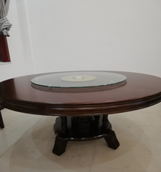 |  | 橡胶实木，甲醛释放含量≤1.5mg/L，符合国际标准。并经过防潮、防腐、防虫、干燥处理，油漆：采用环保型优质漆，绿色环保，五底三面。漆面无颗粒、无气泡、无渣点，颜色均匀。漆膜硬度≥2H，耐热性高，无毒无害无气味。 |  | 张 | 4
2 | 餐椅 | 常规 | 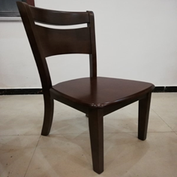 |  | 橡胶实木，甲醛释放含量≤1.5mg/L，符合国际标准。并经过防潮、防腐、防虫、干燥处理，油漆：采用环保型优质漆，绿色环保，五底三面。漆面无颗粒、无气泡、无渣点，颜色均匀。漆膜硬度≥2H，耐热性高，无毒无害无气味。 |  | 张 | 32
 | 中队部
3 | 办公桌 | 1400*750*760 |  | 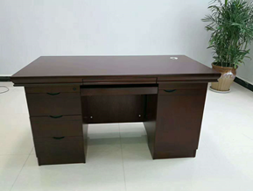 | 材质：选用进口橡木木皮，E1级密度板，甲醛释放含量≤1.5mg/L，符合国际标准。并经过防潮、防腐、防虫、干燥处理，抗弯力强，不易变形。油漆：采用环保型优质漆，绿色环保，五底三面。漆面无颗粒、无气泡、无渣点，颜色均匀。漆膜硬度≥2H，耐热性高.配件：采用优质五金配件，耐氧化、耐腐蚀，经久耐用。 |  | 张 | 2
4 | 办公椅 | 常规 |  |  | 主铁架由一根35*2.0圆管加工而成，采用静电喷涂，涂层厚木板厚度为12mm左右，含水量≤12°，底部用实木皮9层加环保胶水用300吨压制成型，由PU材料发泡而成，面绵密度≥75kg/m3，泡绵回弹性可达95%，加厚耐用皮，厚度≥2mm，抗拉强度≥20kg；曲度依照人体工程学背部曲线设计。 |  | 张 | 2
5 | 文件柜 | 1600*400*2000 |  | 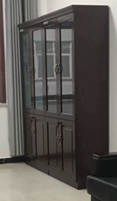 | 材质：选用进口橡木木皮，E1级密度板，甲醛释放含量≤1.5mg/L，符合国际标准。并经过防潮、防腐、防虫、干燥处理，抗弯力强，不易变形。油漆：采用环保型优质漆，绿色环保，五底三面。漆面无颗粒、无气泡、无渣点，颜色均匀。漆膜硬度≥2H，耐热性高.配件：采用优质五金配件，耐氧化、耐腐蚀，经久耐用。 |  | 张 | 1
6 | 沙发1 | 单人位800*820*800 |  | 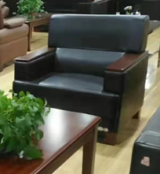 | 面料：优质西皮，厚度1.3-1.5mm，透气性好、回位伸缩性强。泡棉：台湾“阿福洛”合成乳胶(PU)发泡一体成型泡棉，曲度依照人体工程学背部曲线设计，力求高标准的舒适性。油漆及粘合剂：德国“IDOPA”品牌环保聚酯漆，五底三面，意大利威狮牌成型胶。框架：优质实木框架，并经过烘干、防潮、防虫、防腐处理，抗弯力强，不易变形。 |  | 套 | 2
7 | 方几 | 600*400*470 |  | 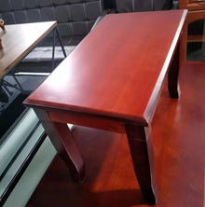 | 材质：选用进口橡木木皮，E1级密度板，甲醛释放含量≤1.5mg/L，符合国际标准。并经过防潮、防腐、防虫、干燥处理，抗弯力强，不易变形。油漆：采用环保型优质漆，绿色环保，五底三面。漆面无颗粒、无气泡、无渣点，颜色均匀。漆膜硬度≥2H，耐热性高. |  | 张 | 1
8 | 茶水柜 | 600*600*480 |  | 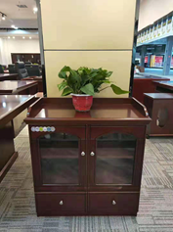 | 材质：选用进口橡木木皮，E1级密度板，甲醛释放含量≤1.5mg/L，符合国际标准。并经过防潮、防腐、防虫、干燥处理，抗弯力强，不易变形。油漆：采用环保型优质漆，绿色环保，五底三面。漆面无颗粒、无气泡、无渣点，颜色均匀。漆膜硬度≥2H，耐热性高.配件：采用优质五金配件，耐氧化、耐腐蚀，经久耐用。 |  | 张 | 1
 | 客房
9 | 休闲床 | 1800*1500*450 |  | 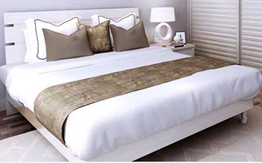 | 基材：三聚氰胺板 露水河牌E1 1220×2440×25（mm） 静曲强度14.8MPa,内结合强度0.30 MPa,含水率9%，密度0.66g/cm³，吸水厚度膨胀率1.0%，握螺钉力：板面1600N；板边1060N，表面胶合强度0.92MPa,甲醛释放限量＜0.3mg/L配件：优质五金配件 |  | 张 | 1
10 | 床头柜 | L500*W500*H500 |  | 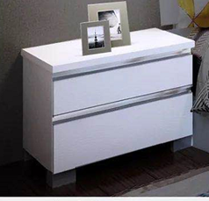 | 基材：三聚氰胺板 露水河牌E1 1220×2440×25（mm） 静曲强度14.8MPa,内结合强度0.30 MPa,含水率9%，密度0.66g/cm³，吸水厚度膨胀率1.0%，握螺钉力：板面1600N；板边1060N，表面胶合强度0.92MPa,甲醛释放限量＜0.3mg/L配件：优质五金配件 |  | 个 | 2
11 | 休闲椅 | 常规 |  | 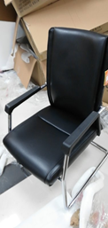 | 主铁架由一根35*2.0圆管加工而成，采用静电喷涂，涂层厚木板厚度为12mm左右，含水量≤12°，底部用实木皮9层加环保胶水用300吨压制成型，由PU材料发泡而成，面绵密度≥75kg/m3，泡绵回弹性可达95%，加厚耐用皮，厚度≥2mm，抗拉强度≥20kg；曲度依照人体工程学背部曲线设计。 |  | 张 | 2
12 | 茶几 | 直径 800*740Hmm |  | 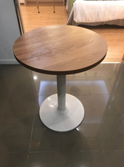 | 基材：E1级环保MFC板，甲醛释放量、静曲张度、吸水膨胀率均达国标，具有防火、防污、耐磨特性。 基材：采用上等钢材为基材，经防腐、防锈处理,经高频模压成型，增强了钢材的机械性能，曾强钢性。 |  | 张 | 1
13 | 休闲桌 | 1200*450*750 |  | 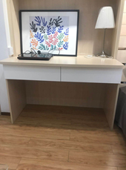 | 基材：三聚氰胺板 露水河牌E1 1220×2440×25（mm） 静曲强度14.8MPa,内结合强度0.30 MPa,含水率9%，密度0.66g/cm³，吸水厚度膨胀率1.0%，握螺钉力：板面1600N；板边1060N，表面胶合强度0.92MPa,甲醛释放限量＜0.3mg/L配件：优质五金配件 |  | 套 | 1
 | 二层
 | 办公室
14 | 文件柜 | 800*400*2000 |  | 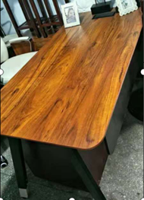  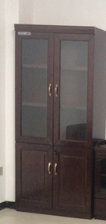  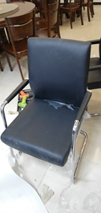  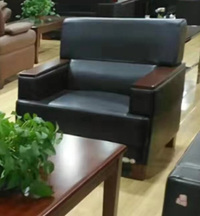  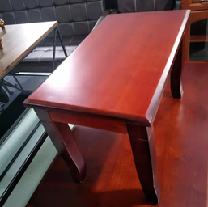 | 基材：采用优质环保E1级等同于大亚牌中密度纤维板，甲醛释放量≤3mg/100g，外覆≥0.6厚等同于大西洋牌胡桃木木皮双贴面，桌面≥6厚楸木实木封四边，木材含水率8%-12%。油漆：采用等同于PPG牌优质环保水性油漆,隐孔半亚光效果，硬度达2H级。  五金件：等同于海福乐牌优质名牌五金件。工艺要求：所有人造板件双饰面，隐蔽部位封闭处理，色泽均匀一致 |  | 张 | 1
16 | 沙发1 | 单人位800*820*800 |  |  | 面料：优质西皮，厚度1.3-1.5mm，透气性好、回位伸缩性强。泡棉：台湾“阿福洛”合成乳胶(PU)发泡一体成型泡棉，曲度依照人体工程学背部曲线设计，力求高标准的舒适性。油漆及粘合剂：德国“IDOPA”品牌环保聚酯漆，五底三面，意大利威狮牌成型胶。框架：优质实木框架，并经过烘干、防潮、防虫、防腐处理，抗弯力强，不易变形。 |  | 套 | 6
17 | 方几 | 600*400*470 |  |  | 材质：选用进口橡木木皮，E1级密度板，甲醛释放含量≤1.5mg/L，符合国际标准。并经过防潮、防腐、防虫、干燥处理，抗弯力强，不易变形。油漆：采用环保型优质漆，绿色环保，五底三面。漆面无颗粒、无气泡、无渣点，颜色均匀。漆膜硬度≥2H，耐热性高.配件：采用优质五金配件，耐氧化、耐腐蚀，经久耐用。 |  | 张 | 3
18 | 茶水柜 | 600*600*480 |  | 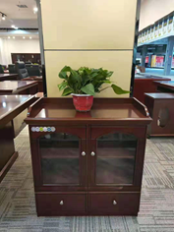 | 材质：选用进口橡木木皮，E1级密度板，甲醛释放含量≤1.5mg/L，符合国际标准。并经过防潮、防腐、防虫、干燥处理，抗弯力强，不易变形。油漆：采用环保型优质漆，绿色环保，五底三面。漆面无颗粒、无气泡、无渣点，颜色均匀。漆膜硬度≥2H，耐热性高.配件：采用优质五金配件，耐氧化、耐腐蚀，经久耐用。 |  | 张 | 1
 | 干部宿舍
19 | 办公桌 | 1400*450*760 |  | 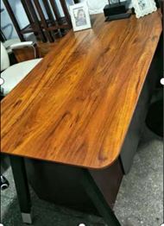 | 基材：E1级环保MFC板，甲醛释放量、静曲张度、吸水膨胀率均达国标，具有防火、防污、耐磨特性。 基材：采用上等钢材为基材，经防腐、防锈处理,经高频模压成型，增强了钢材的机械性能，曾强钢性。 |  | 张 | 1
20 | 办公椅 | 935*585*600 |  | 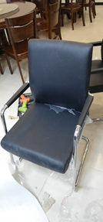 | 主铁架由一根35*2.0圆管加工而成，采用静电喷涂，涂层厚木板厚度为12mm左右，含水量≤12°，底部用实木皮9层加环保胶水用300吨压制成型，由PU材料发泡而成，面绵密度≥75kg/m3，泡绵回弹性可达95%，加厚耐用皮，厚度≥2mm，抗拉强度≥20kg；扶手套由PP+GF材质注塑而成，曲度依照人体工程学背部曲线设计。 |  | 张 | 2
 | 战斗班
21 | 休闲床一体床 | 2000*900 |  | 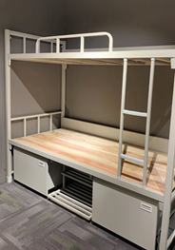 | 床体用料：床体选用国标型SPCC级优质方型钢管： 床腿用料：40*40MM*1.5MM 床帮用料：50*30*1.5MM 护栏用料：20*20*1.2MM 爬梯用料：20*20*1.5MM 床下抽屉：0.8MM 床板用料：实木1910*840*15mm。 床的宽度90公分，长度2米，高度1.8米，重量150公斤 |  | 张 | 8
22 | 衣柜 | 常规 |  | 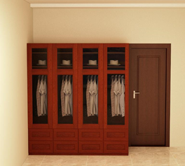 | 基材：采用优质环保E1级等同于大亚牌中密度纤维板，甲醛释放量≤3mg/100g，五金件：等同于海福乐牌优质名牌五金件。工艺要求：所有人造板件双饰面，隐蔽部位封闭处理，色泽均匀一致 |  | 张 | 4
22 | 学习桌 | 1000*750*500 |  | 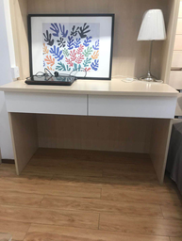 | 基材：三聚氰胺板 露水河牌E1 1220×2440×25（mm） 静曲强度14.8MPa,内结合强度0.30 MPa,含水率9%，密度0.66g/cm³，吸水厚度膨胀率1.0%，握螺钉力：板面1600N；板边1060N，表面胶合强度0.92MPa,甲醛释放限量＜0.3mg/L配件：优质五金配件 |  | 张 | 16
22 | 休闲椅 | 1010*585*680 |  | 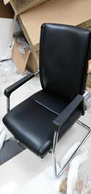 | 主铁架由一根35*2.0圆管加工而成，采用静电喷涂，涂层厚木板厚度为12mm左右，含水量≤12°，底部用实木皮9层加环保胶水用300吨压制成型，由PU材料发泡而成，面绵密度≥75kg/m3，泡绵回弹性可达95%，加厚耐用皮，厚度≥2mm，抗拉强度≥20kg；曲度依照人体工程学背部曲线设计。 |  | 张 | 16
 | 阅读室
23 | 阅读椅 | 常规 |  | 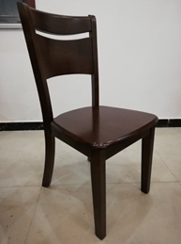 | 橡胶实木，甲醛释放含量≤1.5mg/L，符合国际标准。并经过防潮、防腐、防虫、干燥处理，油漆：采用环保型优质漆，绿色环保，五底三面。漆面无颗粒、无气泡、无渣点，颜色均匀。漆膜硬度≥2H，耐热性高，无毒无害无气味。 |  | 张 | 8
 | 学习室
24 | 会议桌 | 1400*500*760 |  | 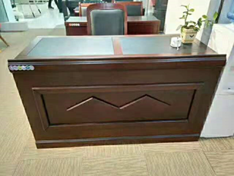 | 材质：选用进口橡木木皮，E1级密度板，甲醛释放含量≤1.5mg/L，符合国际标准。并经过防潮、防腐、防虫、干燥处理，抗弯力强，不易变形。油漆：采用环保型优质漆，绿色环保，五底三面。漆面无颗粒、无气泡、无渣点，颜色均匀。漆膜硬度≥2H，耐热性高.配件：采用优质五金配件，耐氧化、耐腐蚀，经久耐用。 |  | 张 | 3
25 | 学习桌 | 1200*500*760 |  | 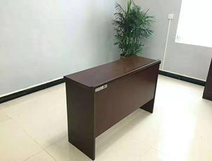 | 材质：选用进口橡木木皮，E1级密度板，甲醛释放含量≤1.5mg/L，符合国际标准。并经过防潮、防腐、防虫、干燥处理，抗弯力强，不易变形。油漆：采用环保型优质漆，绿色环保，五底三面。漆面无颗粒、无气泡、无渣点，颜色均匀。漆膜硬度≥2H，耐热性高.配件：采用优质五金配件，耐氧化、耐腐蚀，经久耐用。 |  | 张 | 24
26 | 学习椅 | 常规 |  | 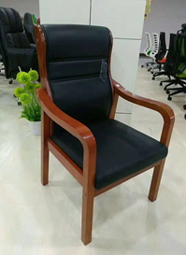 | 椅板、面料：采用多层薄木皮热压成型，厚度12mm，意大利黑色头西皮，厚度1.3-1.5mm 透气性好、回位伸缩性强， 泡棉：台湾“阿福洛”合成乳胶(PU)发泡一体成型泡棉，曲度依照人体工程学背部曲线设计。基材：采用上等木材为基材，经防腐、防虫处理,采用机械切片后,经高频模压成型，增强了 木材的机械性能，刚性强。 |  | 张 | 6
27 | 学习椅 | 常规 |  | 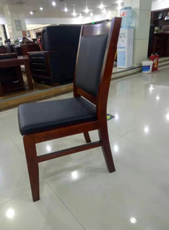 | 椅板、面料：采用多层薄木皮热压成型，厚度12mm，意大利黑色头西皮，厚度1.3-1.5mm 透气性好、回位伸缩性强， 泡棉：台湾“阿福洛”合成乳胶(PU)发泡一体成型泡棉，曲度依照人体工程学背部曲线设计。基材：采用上等木材为基材，经防腐、防虫处理,采用机械切片后,经高频模压成型，增强了 木材的机械性能，刚性强。 |  | 张 | 48
 | 会议室
28 | 会议桌 | 5米 |  | 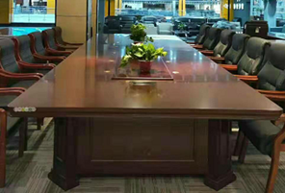 | 材质：选用进口橡木木皮，E1级密度板，甲醛释放含量≤1.5mg/L，符合国际标准。并经过防潮、防腐、防虫、干燥处理，抗弯力强，不易变形。油漆：采用环保型优质漆，绿色环保，五底三面。漆面无颗粒、无气泡、无渣点，颜色均匀。漆膜硬度≥2H，耐热性高.配件：采用优质五金配件，耐氧化、耐腐蚀，经久耐用。 |  | 张 | 1
29 | 会议椅 | 常规 |  | 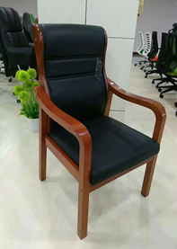 | 椅板、面料：采用多层薄木皮热压成型，厚度12mm，意大利黑色头西皮，厚度1.3-1.5mm 透气性好、回位伸缩性强， 泡棉：台湾“阿福洛”合成乳胶(PU)发泡一体成型泡棉，曲度依照人体工程学背部曲线设计。基材：采用上等木材为基材，经防腐、防虫处理,采用机械切片后,经高频模压成型，增强了 木材的机械性能，刚性强。  油漆及粘合剂：德国“IDOPA”品牌环保聚酯漆，五底三面，意大利威狮牌成型胶。 |  | 张 | 16
30 | 坐式大腿伸展练习器 |  |  | 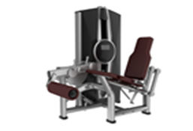 | 产品管材：3.5mm；采用高性能碳钢材质贯穿整个主体。同样的材质也应用于相应的支架，和连接配件及调整零件。喷漆技术：抗静电的喷漆。专业背垫：采用专业背垫，使用工业领域中8LB弹性高密度泡沫；传动钢索采用超强度钢丝绳；把手处有橡胶手把套是防磨耐用型材料；脚踏平台采用防滑材料制成的加固型橡胶模具；配重以及走线采用优质进口材料，确保器材的稳定，安全性； |  | 个 | 1
30 | 推胸练习器 |  |  | 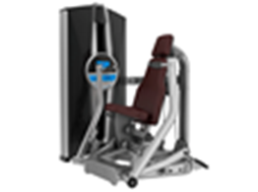 | 产品管材：3.5mm；采用高性能碳钢材质贯穿整个主体。同样的材质也应用于相应的支架，和连接配件及调整零件。喷漆技术：抗静电的喷漆。专业背垫：采用专业背垫，使用工业领域中8LB弹性高密度泡沫；传动钢索采用超强度钢丝绳；把手处有橡胶手把套是防磨耐用型材料；脚踏平台采用防滑材料制成的加固型橡胶模具；配重以及走线采用优质进口材料，确保器材的稳定，安全性； |  | 个 | 1
30 | 背肌练习器 |  |  | 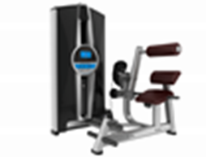 | 产品管材：3.5mm；采用高性能碳钢材质贯穿整个主体。同样的材质也应用于相应的支架，和连接配件及调整零件。喷漆技术：抗静电的喷漆。专业背垫：采用专业背垫，使用工业领域中8LB弹性高密度泡沫；传动钢索采用超强度钢丝绳；把手处有橡胶手把套是防磨耐用型材料；脚踏平台采用防滑材料制成的加固型橡胶模具；配重以及走线采用优质进口材料，确保器材的稳定，安全性； |  | 个 | 1
30 | 高拉练习器 |  |  | 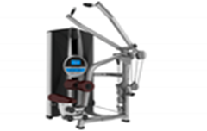 | 产品管材：3.5mm；采用高性能碳钢材质贯穿整个主体。同样的材质也应用于相应的支架，和连接配件及调整零件。喷漆技术：抗静电的喷漆。专业背垫：采用专业背垫，使用工业领域中8LB弹性高密度泡沫；传动钢索采用超强度钢丝绳；把手处有橡胶手把套是防磨耐用型材料；脚踏平台采用防滑材料制成的加固型橡胶模具；配重以及走线采用优质进口材料，确保器材的稳定，安全性； |  | 个 | 1
30 | 二头肌练习器 |  |  | 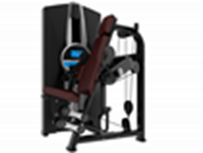 | 产品管材：3.5mm；采用高性能碳钢材质贯穿整个主体。同样的材质也应用于相应的支架，和连接配件及调整零件。喷漆技术：抗静电的喷漆。专业背垫：采用专业背垫，使用工业领域中8LB弹性高密度泡沫；传动钢索采用超强度钢丝绳；把手处有橡胶手把套是防磨耐用型材料；脚踏平台采用防滑材料制成的加固型橡胶模具；配重以及走线采用优质进口材料，确保器材的稳定，安全性； |  | 个 | 1
30 | 大飞鸟练习器 |  |  | 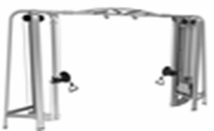 | 产品管材：3.5mm；采用高性能碳钢材质贯穿整个主体。同样的材质也应用于相应的支架，和连接配件及调整零件。喷漆技术：抗静电的喷漆。传动钢索采用超强度钢丝绳；把手处有橡胶手把套是防磨耐用型材料；脚踏平台采用防滑材料制成的加固型橡胶模具；配重以及走线采用优质进口材料，确保器材的稳定，安全性； |  | 个 | 1
30 | 平卧推举练习器 |  |  | 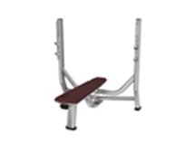 | 产品管材：3.5mm；采用高性能碳钢材质贯穿整个主体。同样的材质也应用于相应的支架，和连接配件及调整零件。喷漆技术：抗静电的喷漆。专业背垫：采用专业背垫，使用工业领域中8LB弹性高密度泡沫；把手处有橡胶手把套是防磨耐用型材料； |  | 个 | 1
30 | 可调腹肌练习器 |  |  | 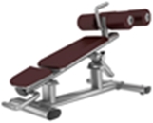 | 产品管材：3.5mm；采用高性能碳钢材质贯穿整个主体。同样的材质也应用于相应的支架，和连接配件及调整零件。喷漆技术：抗静电的喷漆。专业背垫：采用专业背垫，使用工业领域中8LB弹性高密度泡沫；把手处有橡胶手把套是防磨耐用型材料； |  | 个 | 1
30 | 可调式哑铃训练椅 |  |  | 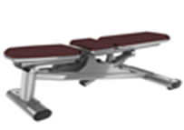 | 产品管材：3.5mm；采用高性能碳钢材质贯穿整个主体。同样的材质也应用于相应的支架，和连接配件及调整零件。喷漆技术：抗静电的喷漆。专业背垫：采用专业背垫，使用工业领域中8LB弹性高密度泡沫；把手处有橡胶手把套是防磨耐用型材料； |  | 个 | 1
30 | 动感单车 |  |  | 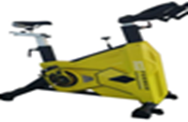 | 大三角结构有稳固的支撑；皮带传动、超静音；高强度亚克力材质；不锈钢管材；把手材质：握感舒适的一次成型包胶；.调节材质：不锈钢和烤漆 无极助力调节；中轴材质：超高钢号、45mm直径；曲柄材质：超厚钢板、激光切割、高温烤漆 |  | 个 | 4
30 | 炫跑跑步机（触屏）  安卓系统 可连WIFI  19寸显示屏 |  |  | 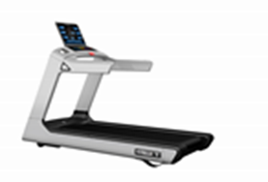 | 1.电机额定电压：AC:220v±10%（50HZ-60HZ)  2.电机峰值功率：7HP  3.速度范围: 1.0-20.0(KM/h)  4.坡度范围: (0-15)%  5.产品重量: 净重233kg  6.跑台面积: 1450mm*690mm  7.跑步机尺寸：长2.3m*宽0.92m*高1.63m  8.锻炼目标数据：时间 距离 卡路里  9.心率监控：手握心率  10.锻炼程序：预设程序，手工输入程序  11.语言选择：中文、英语、德语、意大利语  12.工作环境温度：0-40℃ |  | 个 | 4
30 | 中式黑八台球桌 |  |  | 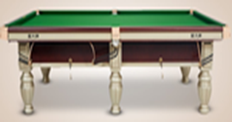 | 石板：中式青石板；滑道：中式四轨滑道；调平系统：中式钢架27点调平；材质：实木材质 |  | 个 | 2
30 | 篮球架 |  |  | 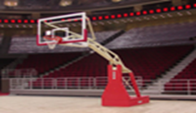 | 底座采用80*120*4mm方管拼接，立柱采用80*120*4mm方管焊接 ，探臂采用5mm钢板，采用双层高强度防爆钢化玻璃。 |  | 个 | 2
30 | 哑铃架 |  |  |  | 产品管材：3.5mm；采用高性能碳钢材质贯穿整个主体。同样的材质也应用于相应的支架，和连接配件及调整零件。喷漆技术：抗静电的喷漆；防滑处理。 |  | 个 | 1
30 | 哑铃 |  |  |  | 可配重至275kg；纯钢内心 |  | 个 | 1
30 | 杠铃片 |  |  |  | 包胶杠铃片，可配重至250kg |  | 个 | 1
30 | 奥林匹克杆 |  |  |  | 2200mm；纯钢材质 |  | 个 | 1
30 | 空调 |  |  |  | 制热量(不含电辅热)≥3500W，  制热功率(不含电辅热)≤1200，  电辅热≥1000W，  制冷量、制冷功率  制冷量≥3260W，  制冷功率≤1100  能效比（EER）≥3.20  循环风量≥600  噪音：  室内机噪音：≤43dB(A)，高风档  室外机噪音：≤52dB(A) |  | 个 | 13
30 | 空调 |  |  |  | 制热量(不含电辅热)≥7500W  制热功率(不含电辅热)≤2500，  电辅热≥1700W，制冷量、制冷功率  制冷量≥7000W，  制冷功率≤2400，  能效比（EER）≥2.98，  循环风量≥1050，  噪音：  室内机噪音：≤47dB(A)，高风档  室外机噪音：≤57dB(A) |  | 个 | 12
30 | 空调 |  |  |  | 制冷量：12000w 制热量:12500w+3500W(PTC)额定频率：50HZ最大输入功率：9000W |  | 个 | 16

第六章 合同条款
双方自拟

